問答題 共12題 (共100分)
1. 如下圖所示的外加負偏壓之並聯式上截波器，其外加的直流偏壓V₁ = 2V，若輸入電壓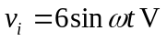，則其輸出電壓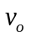的波形為何？（二極體為理想二極體）
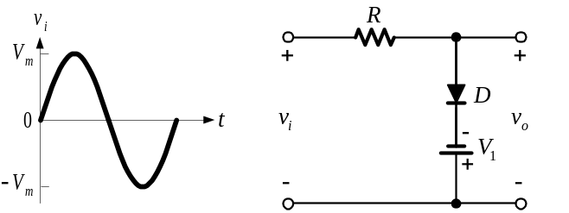
2. 如下圖所示之共基極放大電路，試求在室溫下其小信號輸入阻抗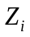、輸出阻抗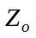、電壓增益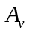、電流增益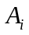為多少？
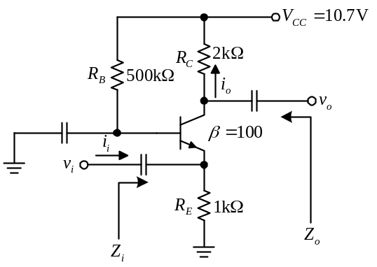
3. 下圖所示為一中央抽頭式全波整流電路，若初級線圈的電壓/頻率為100V_{(rms)}/60Hz，線圈匝數比為N₁：N₂ = 10：1，試求 (1)整流後的脈動直流頻率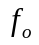 (2)輸出電壓平均值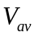 (3)輸出電壓有效值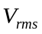 (4)二極體PIV值 各為多少？
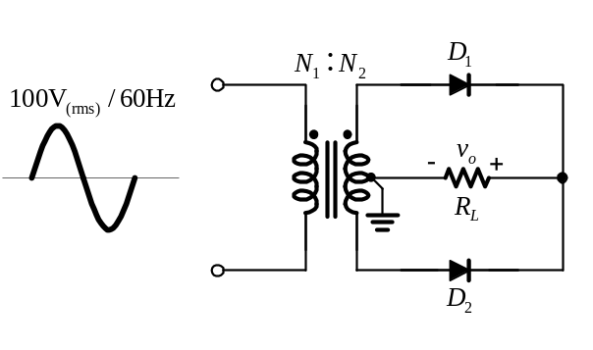
4. 如圖所示，若稽納（Zener）二極體崩潰電壓為10V，且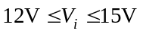，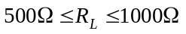，則稽納二極體消耗的最大功率為多少？
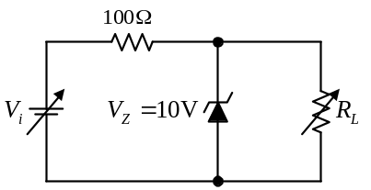
5. 下圖所示為一RC濾波器，若電容器C₁上輸出的直流電壓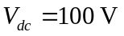、漣波電壓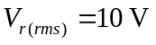，試求 (1)負載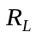兩端的直流電壓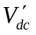與漣波電壓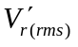 (2)C₁與C₂兩端輸出電壓的漣波百分率r%與r'% 為多少？
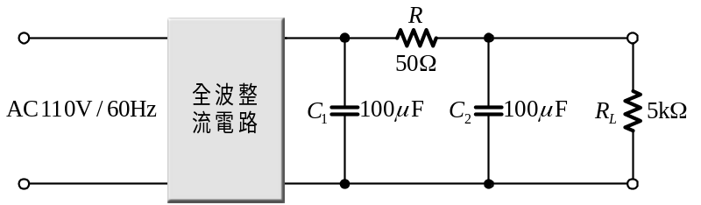
6. 根據α、β參數的定義，試證明關係式：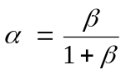
7. 如下圖所示電路，若電晶體為矽質（即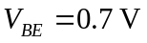），其β值為100、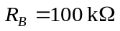、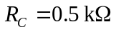、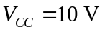，試求基極電流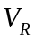、集極電流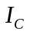與集極-射極電壓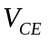為多少？
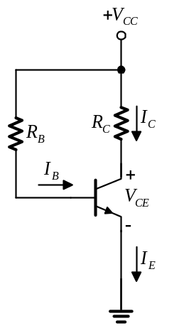
8. 如下圖所示的外加負偏壓之串聯式下截波器，其外加的直流偏壓V₁ = 2V，若輸入電壓，若考慮二極體為矽質二極體，則輸出電壓的範圍為何？
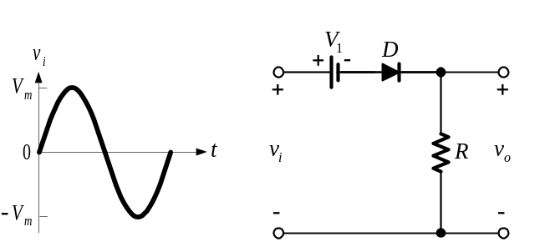
9. 如下圖所示電路，若二極體為矽質（即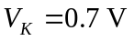），且二極體導通後的順向電阻為10Ω，試求電路中的電流I為多少？
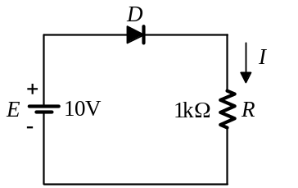
10. 下圖為一共集極放大電路，試求該電路的電壓增益、電流增益為多少？
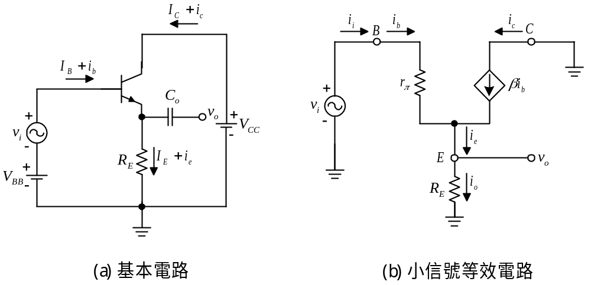
11. 有一正弦波信號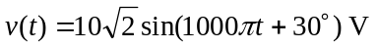，則此信號之電壓平均值為多少？
12. 如下圖所示電路，若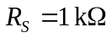，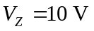，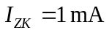，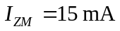，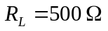，試求輸入電壓所能調整的範圍為何？（不考慮稽納電阻）
